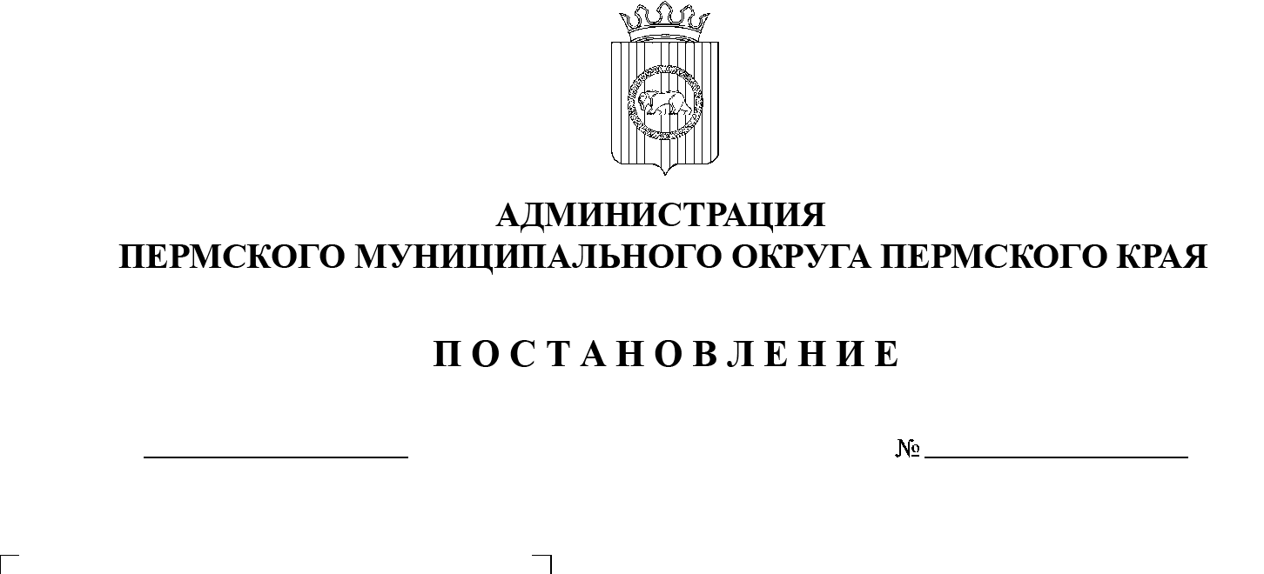

СЭД-2023-299-01-01-05.С-415

О внесении изменений в раздел 3 Перечня должностных лиц

администрации Пермского муниципального округа Пермского края, уполномоченных

на осуществление муниципального земельного контроля, муниципального жилищного контроля, муниципального контроля

на автомобильном транспорте, городском наземном электрическом транспорте

и в дорожном хозяйстве, муниципального контроля

в сфере благоустройства

на территории Пермского муниципального округа Пермского края, утвержденного постановлением администрации Пермского муниципального округа Пермского края

от 09 марта 2023 г.

№ СЭД-2023-299-01-01-05.С-130

01.06.2023

В соответствии с кадровыми изменениями и пунктом 6 части 2 статьи 30 Устава Пермского муниципального округа Пермского края

администрация Пермского муниципального округа Пермского края ПОСТАНОВЛЯЕТ:

1. Внести в раздел 3 Перечня должностных лиц администрации Пермского муниципального округа Пермского края, уполномоченных на   осуществление муниципального земельного контроля, муниципального жилищного контроля, муниципального контроля на автомобильном транспорте, городском наземном электрическом транспорте и в дорожном хозяйстве, муниципального контроля в сфере благоустройства на территории Пермского муниципального округа Пермского края, утвержденного постановлением администрации Пермского муниципального округа Пермского края от 09 марта 2023 г. № СЭД-2023-299-01-01-05.С-130 (в редакции постановления администрации Пермского муниципального округа Пермского края от 03 мая 2023 г. № СЭД-2023-299-01-01-05.С-307), следующие изменения:
   1. в части 2:

позицию:

|  |  |
| --- | --- |
| 2. Кондратовское территориальное управление администрации Пермского муниципального округа Пермского края  (в пределах соответствующей территории) | |
| Ведущий специалист управления | Клепцин Максим Александрович |
| Ведущий специалист управления | Дубровских Оксана Сергеевна |

изложить в следующей редакции:

|  |  |
| --- | --- |
| 2. Кондратовское территориальное управление администрации Пермского муниципального округа Пермского края  (в пределах соответствующей территории) | |
| Ведущий специалист управления | Дьячкова Юлия Борисовна |
| Ведущий специалист управления | Дубровских Оксана Сергеевна |

2.  Настоящее постановление опубликовать в бюллетене муниципального образования «Пермский муниципальный округ» и разместить на официальном сайте Пермского муниципального округа в информационно-телекоммуникационной сети Интернет (www.permraion.ru).

3.  Настоящее постановление вступает в силу со дня его официального опубликования.

Глава муниципального округа В.Ю. Цветов